TURQUÍA PARA TODOS – SALIDAS FIJAS 2019

Fechas de Inicio Estambul temporada alta 2019
JUN. 13 / 27 JUL. 11 / 25 AGO. 01 / 22
SEP. 05 / 19 OCT. 03 / 17 NOV. 07 / 21
DIC. 26

PRECIOS POR PERSONA PAQUETE PROMOCIONAL EN EUROS VALOR PORCIÓN TERRESTRE:
HOTEL | SGL |  | DBL |  | TPL / CHD + 5 AÑOS |  | CHD (3-5)
CAT 4*: Eresin Taksim / Lares Park / Lamartine o similar | EUR  954 | USD 1.216 | EUR 617 | USD 782 | EUR 617 | USD 782 | EUR 375 | USD 471
CAT 5*: Elite World Istanbul / Hilton Bomonti / Barcelo Istanbul / The Marmara / Eresin Topkapı o similar | EUR 1.090 | USD 1.390 | EUR 688 | USD 872 | EUR 688 | USD 872 | EUR 411 | USD 516

El precio Incluye:
* Alojamiento por 3 noches en Estambul / con desayuno (según categoría elegida)
* Traslados Aeropuerto – hotel – aeropuerto (apto. Ataturk)
* Alojamiento durante el circuito en hoteles de 4*/5* con desayuno y cena durante el circuito (6 noches)
* Guía de habla hispana / portugués
* Autobús/minibús de lujo con aire acondicionado
* Todas las entradas a los sitios descritos en el itinerario
* Tarjeta de asistencia médica Cubrimiento en asistencia médica por enfermedad o accidente hasta EUR 50.000
* Fee bancario 2%

El precio No Incluye:
* Servicios no estipulados en el programa
* Gastos personales

Precios por persona de los tours opcionales (no reservamos tours de medio día)
Tours opcionales | Precio de venta al público Comisionable (7%)
F/D Bósforo y bazares con almuerzo | 63 EUR
Paseo en globo | 200 EUR

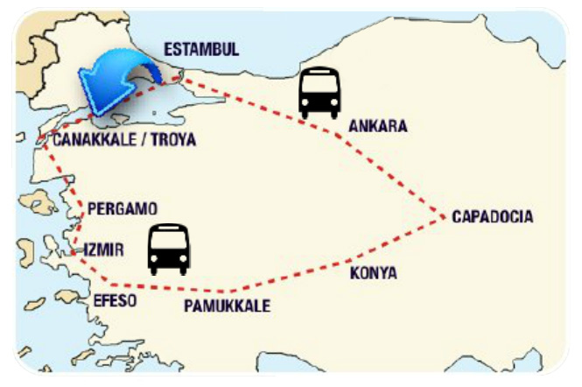

ITINERARIO

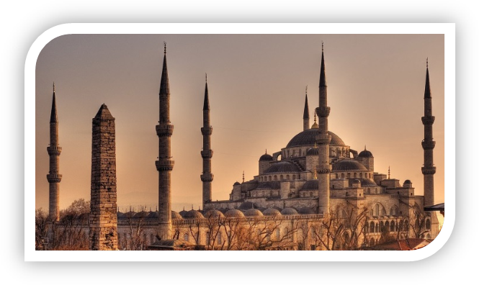
Día 1: Estambul (jueves)
Traslado de llegada apto Ataturk / Hotel. Alojamiento hotel elegido

Día 2: Visita de la ciudad (viernes)
Tras el desayuno salida del hotel para realizar la visita de la ciudad antigua. Visitamos la majestuosa y elegante Mezquita Azul, conocida así por sus decoraciones interiores. A continuación visitamos el Hipódromo de la época bizantina y luego la Sta. Sophia del siglo VI . Tras el almuerzo en un restaurante típico, realizaremos la visita al Palacio Topkapi, la residencia de los sultanes del imperio otomano, famoso por su
excelente colección de joyas y porcelanas. Alojamiento. **Mezquita Azul tiene acceso limitado los viernes (por el rezo del viernes), este día solo se visitará su patio interior y sus jardines**

Día 3: Estambul/Canakkale(Troya) (sábado)
Por la mañana salida hacia Troya, la famosa y antigua ciudad de 9 niveles. La fama de la ciudad procede de “Iliada” de Homero y la Guerra de Troya contra los griegos, iniciada por los amores de Paris y Helene, que termino con el caballo de Troya. Cena y alojamiento en Canakkale, ciudad situada a ambos lados de los Dardanelos.

Día 4: Pergamo/Izmir/Kusadasi (Selcuk ) o Izmir (domingo)
Desayuno y salida hacia la antigua ciudad de Pergamo, uno de los más importantes centros culturales, comerciales y médicos del pasado. Realizaremos la visita del Asclepión, el famoso hospital del mundo antiguo, dedicado al dios de la salud, Esculapio. Aquí vivió el célebre médico, Galeno. Los túneles de dormición, el pequeño teatro para los pacientes, las piscinas, la larga calle antigua y el patio con las columnas jónicas son los monumentos que nos han llegado de aquellas épocas esplendidas. Continuación hacia Izmir. Visita panorámica de esta bonita ciudad. Alojamiento en Izmir o salida hacia Kusadasi (Pamucak). Cena y alojamiento. **El alojamiento será en Kusadasi o Izmir dependiendo de la fecha.

Día 5: Kusadasi (Selcuk )o Izmir/Efeso/Pamukkale (lunes)
Desayuno. Salida hacia Éfeso, la ciudad antigua mejor conservada de Asia Menor que durante los siglos I y II llego a tener una población de 250.000 habitantes. Esta ciudad monopolizó la riqueza de Oriente Medio. Durante esta excursión se visitará el Templo de Adriano, los Baños romanos, la Biblioteca, el Odeón, el Teatro de Éfeso así como la Casa de la Virgen Maria y la columna del famoso Artemision, una de las Siete Maravillas del Mundo Antiguo. Continuación hacia Pamukkale. En el camino, visita a un taller de cuero. Llegada a Pamukkale y visita de la antigua Hierapolis y del Castillo de Algodón. maravilla natural de gigantescas cascadas blancas, estalactitas y piscinas naturales formadas a lo largo de los siglos por el deslizamiento de aguas cargadas de sales calcáreas procedentes de fuentes termales. Cena y alojamiento.

Día 6: Pamukkale/Konya/Capadocia (martes)
Desayuno. Salida hacia Konya, capital de los sultanes selyucidas en el siglo XI. Visita del Caravansarai de Sultanhan del siglo XIII, donde paraban antiguamente las caravanas de camellos en la ruta de la seda. Continuación hacia Capadocia. Cena y alojamiento.

Día 7: Capadocia (miércoles)
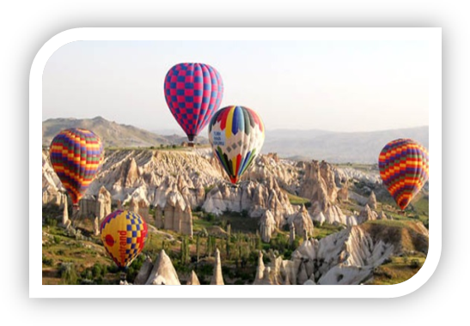
Todo el día dedicado a explorar y descubrir esta fascinante región. Única en el mundo, en la que junto a su fantástico paisaje lunar con bellas y extrañas formaciones de lava procedentes de la erupción del Monte Erciyas y de la acción de la erosión, encontraremos infinidad de pequeñas poblaciones e iglesias excavadas en la roca. Visitaremos el Valle de Göreme, increíble complejo monástico bizantino integrado por iglesias excavadas en la roca con bellísimos frescos, los pueblitos trogloditas de Paşabağ en Zelve, la fortaleza natural de Uçhisar, Ortahisar, las chimeneas de hadas de Ürgüp. Conos de piedra coronados por rocas planas; Avanos, pueblo de centros artesanales y tejeduría. Finalizamos el día con la visita a un taller artesanal de alfombras Cena y alojamiento.

Día 8: Capadocia/Ankara (jueves)
Desayuno. Por la mañana visita a una ciudad subterránea. Estas ciudades fueron construidas como refugios por los cristianos de la época y se componen de varios pisos bajo tierra, ventilados por chimeneas, donde se pueden admirar los dormitorios comunes, las cocinas y los comedores. Salida hacia Ankara, capital de Turquía, pasando por el Lago Salado y un caravanserai del siglo 13 (posada medieval). Cena y alojamiento.

Día 9: Ankara/Estambul (viernes)
Desayuno. Por la mañana visita del Mausoleo de Ataturk y regresamos por carretera a Estambul. Llegada y alojamiento.

Día 10: Estambul (sábado)
Traslado al aeropuerto de Ataturk, para tomar el vuelo de regreso a casa.

FIN DE LOS SERVICIOS.

PROPINAS
Al final de los tours o circuitos se suele dar una propina al guía y chofer. La misma queda a criterio de cada uno pero será mejor hacer entrega de la misma por separado.

HOTELES
- Las categorías de hoteles que indicamos corresponden a la clasificación oficial del Ministerio de Turismo de Turquía.
- En los últimos años ha habido un aumento en la calidad de servicio en los hoteles de Turquía pero hay que destacar que existen hoteles más antiguos o hoteles con habitaciones más pequeñas en una misma categoría.
- En la mayoría de los hoteles, las habitaciones triples son normalmente dobles donde se le pone una cama extra (sofá cama), así dejando muy poco espacio libre en la habitación.
- Los hoteles en los circuitos, sobre todo, en Ankara e Izmir quedan en el centro de las ciudades, pero tienen que saber que en sitios como Kusadası o Capadocia, no existe un único centro y los hoteles del centro son en la mayoría de una categoría inferior con respecto a los hoteles que utilizamos en nuestros circuitos. Sobre todo, les recordamos que en fechas complicadas o en algún caso especial, el alojamiento en algún hotel se podrá cambiar por otro de la misma categoría
- Ubicación de hoteles en Estambul:
Al escoger los hoteles para la estancia del pasajero deben tener en cuenta la ubicación de los mismos. En Estambul, los hoteles situados en la parte antigua tienen la ventaja de encontrarse más cerca a los museos y monumentos, pero por la noche, esta zona tiene menos diversidad en cuanto a restaurantes y vida nocturna. Si el pasajero decide alojarse en la parte nueva (donde también se encuentran la mayoría de los hoteles de 5*), encontrara una gran variedad de tiendas modernas, restaurantes, bares y discotecas.
- Comidas en los hoteles:
El plan de media pensión en los hoteles generalmente significa desayuno y cena buffet servido en el restaurante principal del hotel. Sobre todo, en los circuitos, la media pensión es obligatoria y será siempre como desayuno y cena.

